Список озвученных краеведческих книг в формате LKF

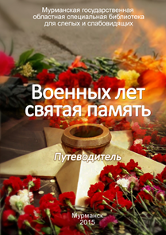 | Военных лет святая память : путеводитель [Звукозапись]. Выпуск 1 / сост. Н. В. Николаева, О. В. Нимченко ; читает засл. арт. России С. В. Гронский. – Мурманск : Мурман. гос. обл. спец. б-ка для слепых и слабовидящих, 2015. – 1 электр. опт. диск (CD-ROM) (22 мин). – С изд.: Мурманск : МГОСБСС, 2014.  Путеводитель предлагает людям с ограничениями по зрению средствами рельефно-точечного, рельефно-графического, крупношрифтового форматов познакомиться с памятниками воинской славы в городе-герое Мурманске.
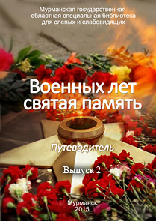 | Военных лет святая память : путеводитель [Звукозапись]. Выпуск 2 / сост. Н. В. Николаева, О. В. Нимченко ; читает засл. арт. России С. В. Гронский. – Мурманск : Мурман. гос. обл. спец. б-ка для слепых и слабовидящих, 2015. – 1 электр. опт. диск (CD-ROM) (22 мин). – С изд.: Мурманск : МГОСБСС, 2015.  Путеводитель предлагает людям с ограничениями по зрению средствами рельефно-точечного, рельефно-графического, крупношрифтового форматов познакомиться с памятниками воинской славы Мурманской области.
 | Здесь ум и душа черпают силы : из истории МГОСБСС [Звукозапись] / сост. Н. Г. Нижегородова ; читает засл. арт. России С. В. Гронский. – Мурманск : Мурман. гос. обл. спец. б-ка для слепых и слабовидящих, 2015. – 1 электр. опт. диск (CD-ROM) (19 мин). – С изд.: Мурманск: МГОСБСС, 2015.
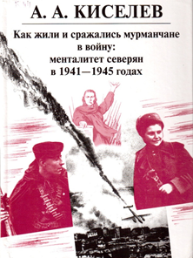 | Киселев, А. А. Как жили и сражались мурманчане в войну : менталитет северян в 1941-1945 годах [Звукозапись] / Алексей Киселев ; читает В. А. Равданович. – Мурманск : Мурман. гос. обл. спец. б-ка для слепых и слабовидящих, 2015. – 1 электр. опт. диск (CD-ROM) (4 часа 36 мин). – С изд.: 2-е изд., доп. – Мурманск : Кн. изд-во, 2005.
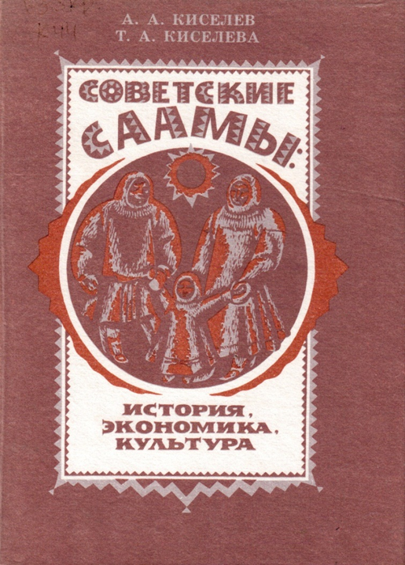 | Киселев, А. А. Советские саамы: история, экономика, культура [Звукозапись] / Алексей Киселев, Татьяна Киселева; читает засл. арт. России С. В. Гронский. – Мурманск : Мурман. гос. обл. спец. б-ка для слепых и слабовидящих, 2015. – 1 электр. опт. диск (CD-ROM) (51 мин). – С изд.:2- изд., перераб. и доп. – Мурманск : Кн. изд-во, 1987.
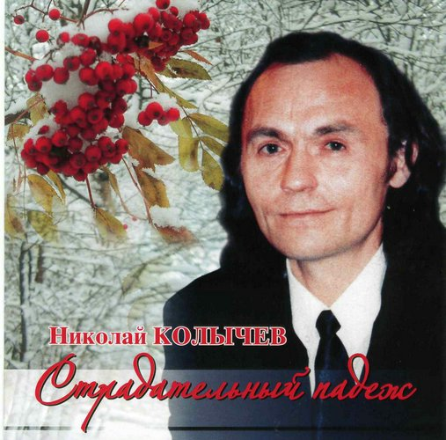 | Колычев, Н.В. Страдательный падеж [Звукозапись] : песни в исполнении автора / Н. В. Колычев; исполняет автор. – Мурманск : Мурман. гос. обл. спец. б-ка для слепых и слабовидящих, 2015. – 1 электр. опт. диск (CD-ROM) (4 ч 00 мин). – С изд.: Мурманск : МГОСБСС, 2015.
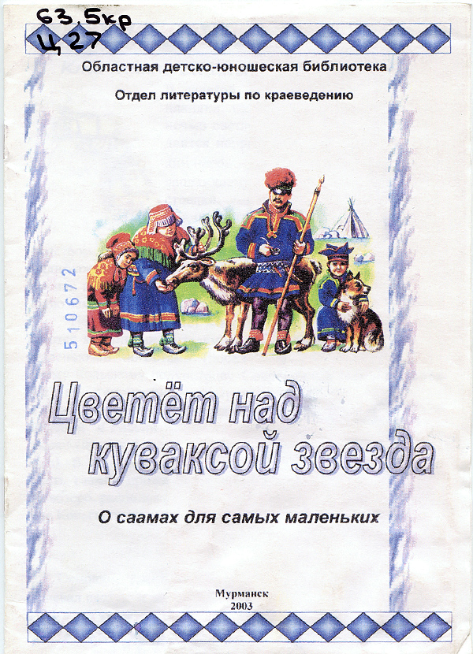 | Цветет над куваксой звезда [Звукозапись] : о саамах для самых маленьких / сост. Н. Б. Большакова ; читает О. Н. Засухина. – Мурманск: Мурман. гос. обл. спец. б-ка для слепых и слабовидящих, 2015. – 1 электр. опт. диск (CD-ROM) (23 мин). – С изд.: Мурманск : Мурманская областная детско-юношеская библиотека, 2003.
 | На крыльях вдохновенья [Звукозапись] : стихи / сост. И. Пименова; читает О.Н. Засухина. – Мурманск: Мурман. гос. обл. спец. б-ка для слепых и слабовидящих, 2015. – 1 электр. опт. диск (CD-ROM) (24 мин). – С изд.: Мурманск : Мурман. обл. Дом народного творчества, 2009.  Все авторы сборника проживают на территории Мурманской области и относятся к той категории людей, которых в последнее время принято назвать людьми с ограниченными возможностями. Составители сборника уверены, что данное обстоятельство ничуть не умаляет достоинства авторов и их творчество.
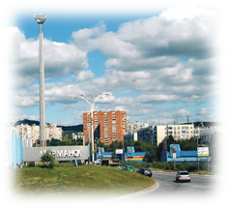 | Первый в городе первый в Мурманске [Звукозапись] : справочник юного первооткрывателя / сост. И. В. Погодина; читает засл. арт. России С. В. Гронский. – Мурманск: Мурман. гос. обл. спец. б-ка для слепых и слабовидящих, 2015. – 1 электр. опт. диск (CD-ROM) (26 мин). – С изд.: Мурманск : МГОДЮБ, 2001. – 22 с.  Этот маленький справочник для тех, кто хочет стать «первооткрывателем» своего города: первый дом, первый памятник, первый автобус, первый водопровод…
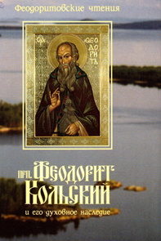 | Преподобный Феодорит Кольский и его духовное наследие [Звукозапись] : сборник материалов Первых Феодоритовских чтений / читает засл. арт. России С. В. Гронский. – Мурманск : Мурман. гос. обл. спец. б-ка для слепых и слабовидящих, 2015. – 1 электр. опт. диск (CD-ROM) (53мин). – С изд.: Санкт–Петербург : Ладан, 2007.  В сборник вошли материалы, посвященные памяти великого подвижника и просветителя Севера XVI века – прп. «Феодорита–пустынника».
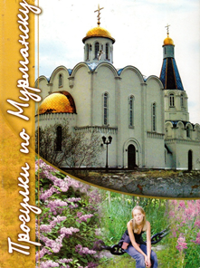 | Прогулки по Мурманску [Звукозапись] : путеводитель по улицам города / читает засл. арт. России С. В. Гронский. – Мурманск : Мурман. гос. обл. спец. б-ка для слепых и слабовидящих, 2015. – 1 электр. опт. диск (CD-ROM) (2 часа 09 мин). – С изд.: Мурманск : МГОСБСС, 2014.
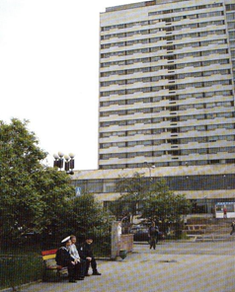 | Пять углов – визитная карточка города Мурманска [Звукозапись] : краткий путеводитель по площади / Мурман. гос. обл. детско-юнош. б-ка / сост. Л. Н. Карпунина; читает засл. арт. России С. В. Гронский. – Мурманск : Мурман. гос. обл. спец. б-ка для слепых и слабовидящих, 2015. – 1 электр. опт. диск (CD-ROM) (19 мин). – С изд.: Мурманск: МГОДЮБ, 2001.
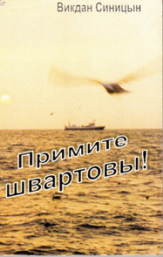 | Синицын, В. В. Примите швартовы! Избранные стихи и проза [Звукозапись] / Викдан Синицын; читает О. Н. Засухина. – Мурманск: Мурман. гос. обл. спец. б-ка для слепых и слабовидящих, 2015. – 1 электр. опт. диск (CD-ROM) (1 час 28 мин). – С изд.: Мурманск : Мурманское отделение писателей России, 2005.
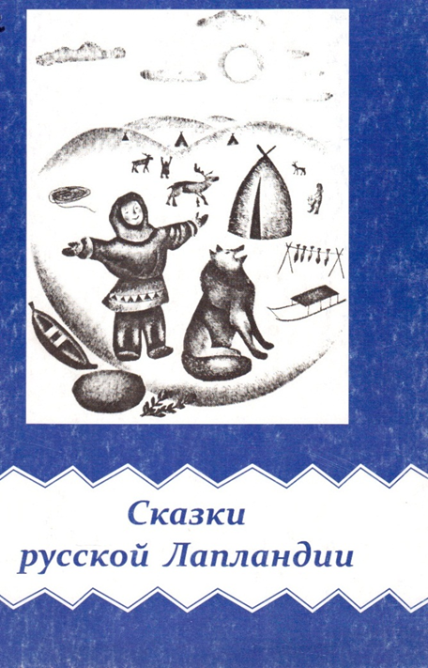 | Сказки русской Лапландии [Звукозапись] / сост. Т. Милицкая ; читает С.В. Гронский. – Мурманск : Мурман. гос. обл. спец. б-ка для слепых и слабовидящих , 2015. – 1 электр. опт. диск (CD-ROM) (51 мин). – С изд.: Мурманск : ЦНТИ, 2013.
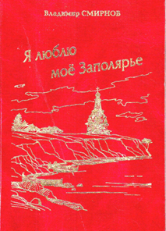 | Смирнов, В. А. Я люблю моё Заполярье. Избранные произведения / Владимир Смирнов ; читает О.Н. Засухина. – Мурманск : Мурман. гос. обл. спец. б-ка для слепых и слабовидящих, 2015. – 1 электр. опт. диск (CD-ROM) (58 мин). – С изд.: Мурманск : Север, 2008..  Творчество Владимира Смирнова – уникальная возможность посредством стихов совершить путешествие по родному краю и другим уголкам Отечества.
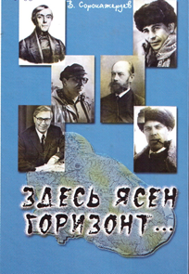 | Сорокажердьев, В.В. Здесь ясен горизонт…: О Севере, о писателях, о книгах [Звукозапись] / Владимир Сорокажердьев ; читает засл. арт. России С.В. Гронский. – Мурманск : Мурман. гос. обл. спец. б-ка для слепых и слабовидящих, 2015. – 1 электр. опт. диск (CD-ROM) (1 час 58 мин). – С изд.: Мурманск : ООО «МИП-999», 2007.  Эта книга начиналась ещё в семидесятые годы. В ней рассказ о людях, оставивших след в литературе и истории нашего края XIX-XX веков.
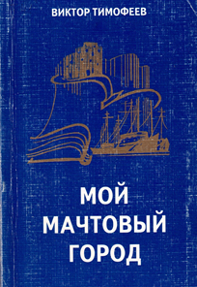 | Тимофеев, В. Л. «Мой мачтовый город». Стихотворения. Поэмы. Песни [Звукозапись]. – К 85-летию г. Мурманска / Виктор Тимофеев ; читает засл. арт. России С.В. Гронский. – Мурманск : Мурман. гос. обл. спец. б-ка для слепых и слабовидящих, 2015. – 1 электр. опт. диск (CD-ROM) (54 мин). – С изд.: Мурманск : издательский центр «Русский Север», 2001.
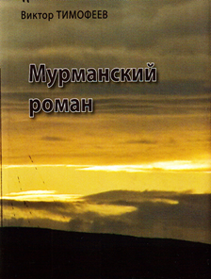 | Тимофеев, В. Л. Мурманский роман [Звукозапись] : сборник / Виктор Тимофеев ; читает О.Н. Засухина. – Мурманск : Мурман. гос. обл. спец. б-ка для слепых и слабовидящих , 2015. – 1 электр. опт. диск (CD-ROM) (2 часа 06 мин). – С изд.: Мурманск : Север, 2008.  Стихотворения. Поэмы. Песни. Проза. Публицистика.
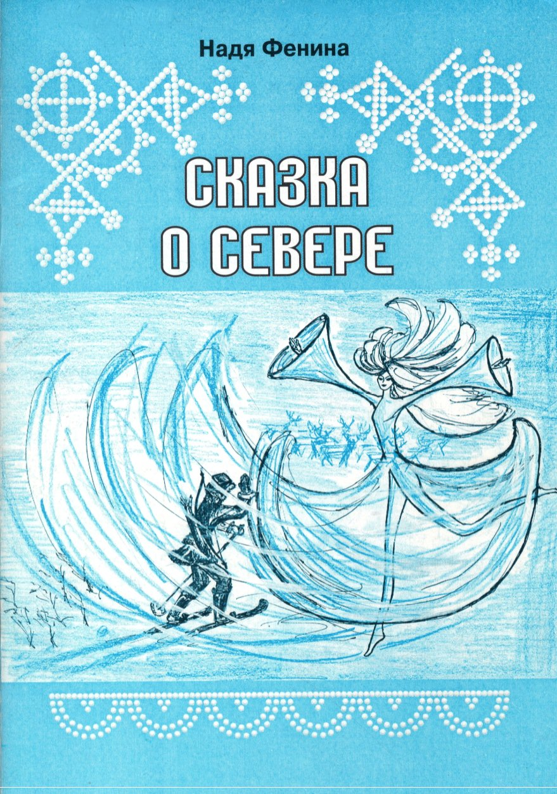 | Фенина, Н. Сказка о Севере [Звукозапись] : Философская сказка / Надежда Фенина ; читает О.Н. Засухина. – Мурманск: Мурман. гос. обл. спец. б-ка для слепых и слабовидящих , 2015. – 1 электр. опт. диск (CD-ROM) (43 мин). – С изд.: Мурманск : ЦНТИ, 2011. – 28 с.  Всеми любимая, замечательная, очень мудрая шаманка Надя Фенина (Надежда Ляшенко) – нойд народа Саами. Надежда – художник и поэт, сказочница и певунья, организатор шаманского центра на Кольском полуострове представляет одну из сказок.
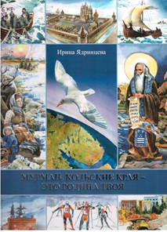 | Ядринцева, И. Ю. Мурман, Кольские края – это родина твоя [Звукозапись] : для детей младшего и среднего школьного возраста / Ирина Ядринцева ; худож. И. В. Семикина ; читает О.Н. Засухина. – Мурманск : Мурман. гос. обл. спец. б-ка для слепых и слабовидящих, 2015. – 1 электр. опт. диск (CD-ROM) (1 час 15 мин). – С изд.: Североморск : Компания «Пароход», 2013.  Книга в стихах и картинках об истории нашего любимого края – Мурманской области посвящена подрастающим северянам.

